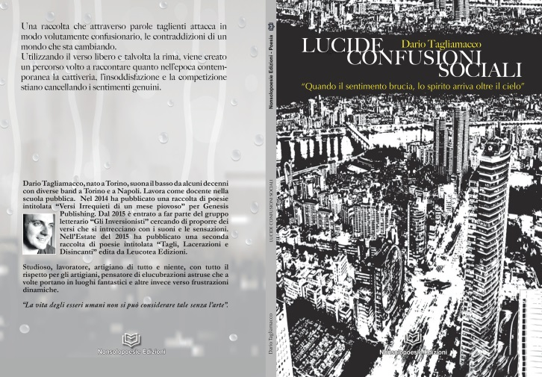
Lucide Confusioni Sociali
Di Dario Tagliamacco

Non è più il tempo di riflettere troppo, adesso è ora di denunciare il disastro sociale che gli uomini hanno creato. Una raccolta che attraverso parole taglienti, attacca in modo volutamente confusionario, le contraddizioni di un mondo che sta cambiando. Utilizzando il verso libero e talvolta la rima, viene creato un percorso volto a raccontare quanto nell’epoca contemporanea la cattiveria, l’insoddisfazione e la competizione stiano cancellando i sentimenti genuini.

